HOJAS DE ESTILO EN CASCADA

Carlos Benavidez

http://www.carlos-benavidez.net

E-mail: carlos@sonria.com

HOJAS DE ESTILO EN CASCADA

La Web dotó a Internet de nuevas formas expresivas, textos e imágenes, colores y sonidos, nuevas formas de enseñar, ver, oír, negociar, entretener y aburrir. Desde su creación en 1991, el código HTML (HyperText Markup Language) ha sido su lenguaje de publicación estándar tanto por su condición de formato abierto, no propietario, como por la sencillez de su sintaxis que permite todo y exige muy poco.

Pero HTML resulta muy limitado para satisfacer las exigencias que plantea la revolución producida en las telecomunicaciones y en los servicios basados en la Web. Si bien el lenguaje constituye un método rápido y sencillo de presentar contenido y controlar su apariencia, es muy poco lo que dice acerca de la información que está presentando, tiene demasiadas etiquetas y resulta complicado de interpretar por otras aplicaciones.

Son muchas limitaciones para sustentar la enérgica evolución de la Web que exige métodos sencillos pero también más eficaces para resolver el traspaso de datos entre plataformas con múltiples sistemas de consulta: navegadores visuales, teléfonos móviles, televisión, pantallas táctiles, interfaces sonoras y sistemas impresos.

Todo parece indicar que XML (sigla de eXtensible Markup Language) será el gran protagonista en una próxima generación de la Web. XML permite a cada comunidad de usuarios crear una estructura de datos propia e integrarla a una infraestructura basada en XML: los autores crean sus propios elementos, definen sus atributos y valores, y el resultado puede ser correctamente interpretado utilizando otros lenguajes sobre distintas plataforma.

Actualmente, XHTML (eXtensible HyperText Markup Language) es una reformulación de HTML como aplicación XML que combina la facilidad de uso y la amplia aceptación del primero con la potencia y flexibilidad del segundo para el marcado estructural de los documentos. También se están definiendo otras nuevas aplicaciones basadas en XML, como SMIL para la presentación de multimedia sincronizada, MathML para el marcado de fórmulas matemáticas, SVG para la utilización de gráficos de vectores y Xform para formularios Web inteligentes.

Sin embargo, XML y todas las aplicaciones centradas en él tratan sobre el modo de organizar y facilitar el intercambio de información pero no se ocupan de la apariencia que tomará esa información a la hora de ser mostrada al usuario. Si HTML consiguió convertir a la Web en el nuevo soporte de la cultura visual, no se trata de recortar sus virtudes sino de perfeccionar su capacidad y adecuarla a las nuevas exigencias de la tecnología.

La respuesta ha sido la creación de las hojas de estilo, lenguajes destinados a manipular la presentación de los documentos con herramientas de composición tan eficaces como las que disponen los antiguos sistemas de edición impresa y cuya aplicación no afecta el sistema de marcas de la página -o lo hace en mínima proporción- de forma tal que la estructura del documento queda separada de su forma de presentación.

De los distintos lenguajes de hojas de estilo que existen actualmente, las Hojas de Estilo en Cascada (CSS) son las que poseen mejores características en favor de la accesibilidad de las páginas y le otorgan al usuario un mayor control para adecuar la presentación de los documentos a sus necesidades y preferencias.

¿QUÉ SON LAS CSS?

Las Hojas de Estilo en Cascada o CSS (sigla de Cascading Style Sheets) constituyen un mecanismo para asociar estilos de composición a documentos estructurados como HTML o XML. Los principales beneficiarios de esta tecnología complementaria lo constituyen, sin duda, las aplicaciones basadas en XML por cuanto este lenguaje permite construir elementos propios que las aplicaciones de usuario (los navegadores, por ejemplo) no saben cómo mostrar.

Los estilos de composición pueden aplicarse específicamente a cada medio disponible, de modo que los diseñadores pueden adaptar la presentación de sus documentos a los navegadores visuales, los dispositivos sonoros y braille, las impresoras, etcétera. Así, por ejemplo, es posible definir el estilo de las fuentes, el espaciado del texto y el posicionamiento del contenido para los medios visuales e impresos, y variaciones de tono, señales sonoras y pausas para los medios auditivos.

Formalmente, el lenguaje de las Hojas de Estilo en Cascada ha sido definido mediante dos recomendaciones del W3C (World Wide Web Consortium): la primera versión (CSS1), publicada en octubre de 1996, y CSS2, publicada en mayo de 1998, en tanto se encuentran en desarrollo los trabajos para el lanzamiento de una tercera versión más avanzada y completa del lenguaje.

Una rasgo distintivo de las CSS es la posibilidad de ser combinadas entre sí -característica que da origen a su denominación en cascada- de modo que la composición de la página puede verse afectada por hojas de estilo de distinta procedencia según tres orígenes posibles: el autor del documento, el dispositivo o programa de lectura y el propio usuario. Como en esta interacción inevitablemente aparecerán conflictos entre las fuentes, existe un orden específico de jerarquías y preferencias pero -y es importante destacarlo- es el usuario quien posee la máxima prioridad en tanto, se entiende, son sus necesidades como decodificador las que deben prevalecer por sobre cualquier otra consideración.

¿CÓMO SON LAS CSS?

Una Hoja de Estilo en Cascada es un simple archivo de texto asociado a un documento escrito en algún lenguaje estructurado de marcas como HTML aunque, por motivos de flexibilidad, también es posible definirla dentro del encabezamiento del documento y aún directamente en los atributos de los elementos que forman el cuerpo de la página. El siguiente es un ejemplo de una regla de estilo muy simple:

H1 {color: red}

Una regla de estilo consta de un selector (en el ejemplo, “H1”) y una o más declaraciones encerradas entre llaves que determinan la forma de presentación de los elementos de la página. Cada declaración tiene dos partes: una propiedad (“color”) y un valor (“red”) para esa propiedad. Este ejemplo establece que el texto de los elementos H1 (los títulos de primer nivel en HTML) debe ser rojo.

- Los selectores se encargan de identificar un elemento dentro de la página. Existen distintos tipos de selectores que abarcan desde el simple nombre de las etiquetas usadas en el lenguaje de marcas (por ejemplo, “H1“, “P“, “BODY“, “LI“, en HTML) hasta complejas combinaciones de distintos tipos y clases de elementos que permiten un juego muy amplio de selecciones dentro de la página.

- Las propiedades consisten en palabras clave como “color”, “font-size”, “speak”, “pause”, etcétera, definidas por el lenguaje. Las CSS2 contienen aproximadamente 100 propiedades distintas y todas ellas pueden ser aplicadas a cualquier elemento de la página, en contraposición a HTML que permite un número limitado de propiedades para cada elemento.

- Los valores están compuestos por identificadores, cadenas de texto, números, medidas, porcentajes, colores, ángulos, tiempos, frecuencias, y la sintaxis de las CSS define cuáles de estos valores serán aceptados por las distintas propiedades.

Dentro de lo apretado de esta síntesis, se puede advertir que la gramática del lenguaje resulta sencilla de entender y escribir y -aún cuando resulte necesario avanzar en algunos conceptos más técnicos para el total aprovechamiento de sus características- las CSS pueden ser implementadas sin mayores dificultades por parte de los usuarios.

CSS Y ACCESIBILIDAD

Las CSS simplifican en gran medida el trabajo de edición de las páginas y proporcionan a los diseñadores un conjunto de efectos de procesamiento similar al que se encuentra en los actuales programas de edición y de presentaciones gráficas. Tienen, además, importantes características que contribuyen a que la información en la Web sea más accesible para los usuarios con discapacidad:

- Las CSS favorecen la accesibilidad de las páginas, en principio, separando la estructura de los documentos de su forma de presentación. Las hojas de estilo están diseñadas para permitir un control preciso del espaciado de los caracteres, alineación del texto, posición de los elementos en la página, el procesamiento auditivo, las características de las fuentes tipográficas, etcétera. Separando el estilo de composición del sistema de marcas, los autores pueden simplificar y depurar el código de los documentos, a la vez que se facilita la tarea de edición y mantenimiento de la información.

- Contando con adecuadas herramientas de composición los autores pueden evitar el uso inconsistente de las etiquetas del lenguaje como, por ejemplo, la práctica de recurrir a elementos estructurales para lograr ciertos efectos de estilo. Es muy frecuente que un elemento como BLOCKQUOTE, destinado a identificar una cita textual en HTML, se utilice con el único fin de aplicar sangría al texto sin considerar la organización de la página sino su apariencia. Cuando los dispositivos especializados, como los navegadores de voz, encuentran una página cuyo orden lógico está alterado por el uso incorrecto de sus elementos el resultado puede ser ininteligible para el usuario.

- Las CSS permiten controlar el tamaño, color y estilo de las fuentes tipográficas. Se evita de este modo la necesidad de recurrir a imágenes para representar texto en un estilo particular cuando no existe la certeza de que esa fuente se encuentre disponible en la máquina del usuario. Los textos en imágenes no resultan accesibles para los programas especializados -como los lectores de pantalla- ni pueden ser indexados por los robots de búsqueda de la Web.

- Las CSS brindan a los usuarios la posibilidad de sustituir los estilos del autor cuando estos le impiden percibir la información de modo satisfactorio. Esta es una importante característica que permite que cualquier persona con requerimientos especiales de presentación -ciertas combinaciones de color o textos de determinado tamaño- puedan adaptar el estilo del documento a sus necesidades.

- Los autores, a su vez, pueden recurrir a la utilización de las fuentes y colores del sistema del usuario de modo que su diseño se adapte previsiblemente a las necesidades y preferencias de éste.

- Las CSS soportan la generación automática de numeradores y otros contenidos que pueden ayudar a orientar a los usuarios dentro del contexto de la página. Las listas extensas, tablas o documentos son más fáciles de navegar con numeradores y otros indicadores contextuales.

- Las CSS tienen soporte para las hojas de estilo auditivas, que especifican cómo deberá oírse un documentos cuando es procesado como texto hablado. Las CSS auditivas permiten a los autores y usuarios especificar el volumen del contenido hablado, los sonidos de fondo, las propiedades espaciales del sonido y otros atributos que pueden agregar efectos a la voces sintetizadas, análogos a los que se consiguen mediante las fuentes tipográficas en los sistemas visuales.

EJEMPLOS

Para ilustrar las aptitudes de las CSS vamos a tomar una página Web actualmente en uso y modificar su aspecto a través de las hojas de estilo. Elegimos la página de inicio del sitio oficial de SIDAR-IBERDISCAP 2001 (http://www.redespecialweb.org/SIDAR-IBERDISCAP2001) no sólo por motivos de cercanía y para evitar problemas de derechos de autor, sino porque su diseño -responsabilidad de Graciela Caplan- es claro, sobrio y el documento cumple con los requisitos de accesibilidad que se espera de todo buen trabajo.

Nota: a efectos de la demostración se ha modificado la estructura del documento original para lograr una mejor aplicación de las hojas de estilo. La versión modificada, así como la versión original, cumple con las normas de accesibilidad según las verificaciones realizadas con el programa de validación Bobby.

Las siguientes imágenes son reproducciones de la ventana del navegador Internet Exporer 5.5 corriendo bajo sistema Windows ME con una resolución de monitor de 800x600 pixeles. Todas corresponden a la misma página Web con aplicación de distintas hojas de estilo, excepto la última de ellas que muestra el resultado de no aplicar ningún efecto de estilo a la página.

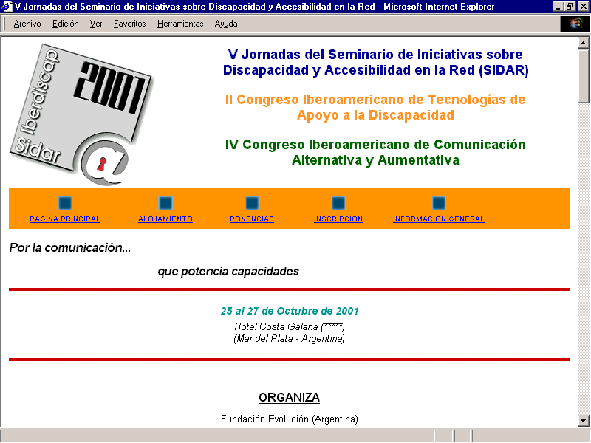 Pantalla 1 (diseño original)

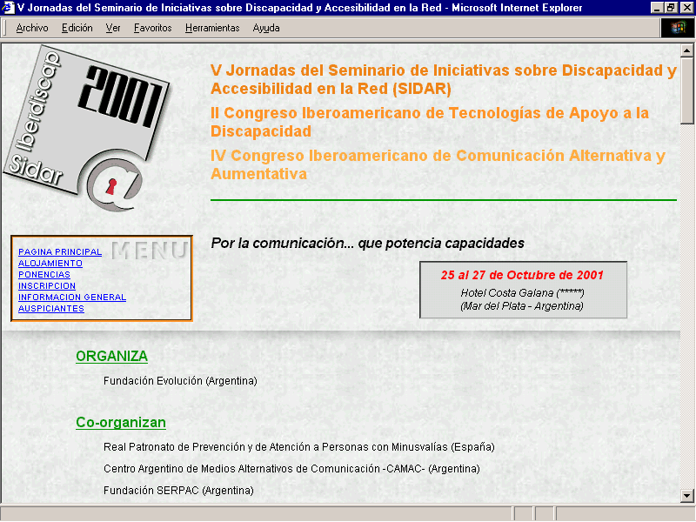 Pantalla 2

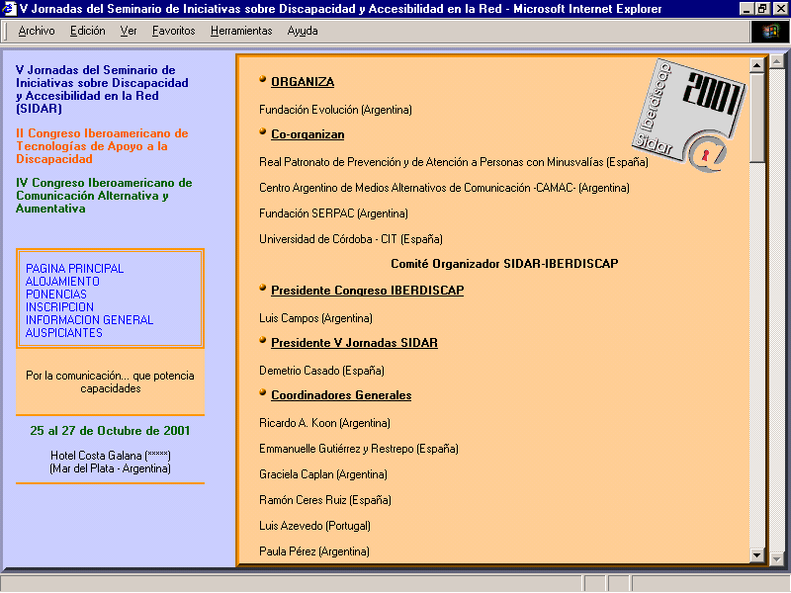 Pantalla 3

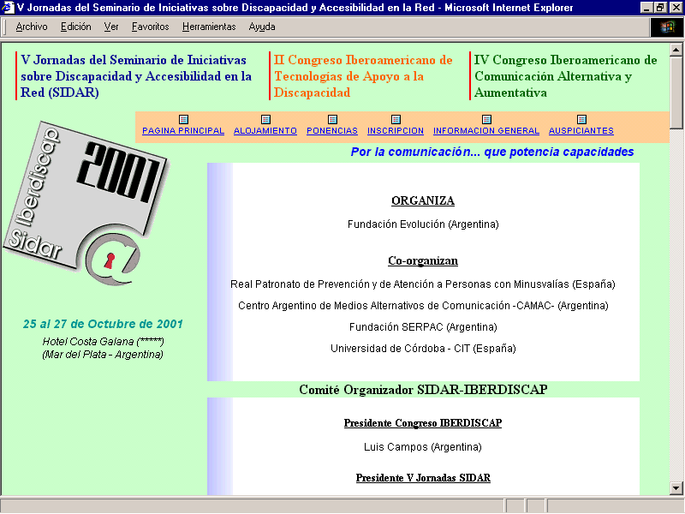 Pantalla 4

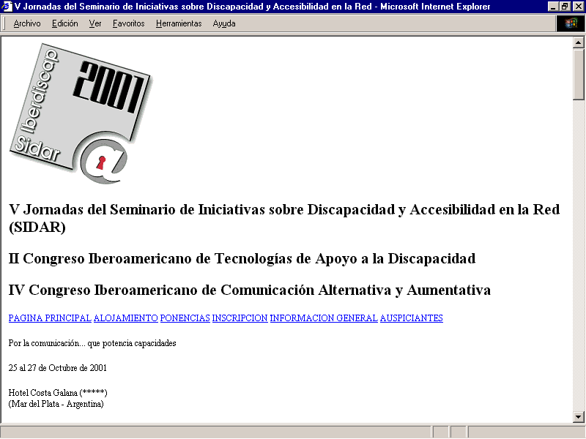 Pantalla 5 (sin CSS)

A pesar de los significativos cambios en la presentación del documento, la única mínima modificación en el código de la página (de aproximadamente 200 líneas de texto) es el cambio de la referencia a la hoja de estilo externa (en una sola línea del código).

Estos ejemplos permiten apreciar que los diseñadores cuentan, a través del uso de las hojas de estilo, con generosas posibilidades expresivas para desarrollar con libertad su trabajo sin descuidar por ello la correcta aplicación del sistema de marcas en la página.

Existe una sola limitación actual para el uso de las CSS y es originada por el soporte incompleto que los navegadores dan a algunas de sus características. Si bien las últimas versiones procesan con mejor o peor suerte la mayor parte de las propiedades del lenguaje, existen discrepancias bastante significativas cuando una misma página es consultada con diferentes navegadores trabajando sobre distintas plataformas. Por este motivo, se hace aún más importante confeccionar documentos bien estructurados que resultan, de ese modo, accesibles por cualquier dispositivo o programa de consulta y se tornan independientes de sus hojas de estilo.

CONCLUSIONES

La Web se ha convertido en un poderoso medio de comunicación que engloba y amplía las capacidades de los antiguos sistemas. Sin embargo, la necesaria simplicidad en los lenguajes de creación que impone el escaso ancho de banda de las transmisiones, ha originado muchos problemas de sintaxis y de composición en los mensajes que afectan principalmente a aquellos que sufren de un acceso restringido a la Red.

En tanto la Web madura y se perfecciona, se establecen nuevas pautas de edición y sistemas de trabajo, es más posible lograr una forma de comunicación que satisfaga los requisitos de amenidad, claridad, utilidad y belleza en sus mensajes.

Los diseñadores deberemos aprender a aplicar con mayor precisión los lenguajes de desarrollo que utilizamos y admitir que con cada avance tecnológico se gana mucho y se pierde también bastante, resignando una cuota de vanidad en nuestro trabajo a favor de las necesidades y preferencias de los usuarios.

Las organizaciones que trabajan en ayuda de los discapacitados y que están, por ello, muy familiarizadas con las necesidades de accesibilidad, cumplen una importante labor educativa y de difusión de las nuevas tecnologías que, como las hojas de estilo, acercan más la posibilidad de alcanzar una comunicación más ordenada y eficiente para todos.

